# Общие сведения о Microsoft Windows

***Microsoft Windows*** - операционная система (ОС) для IBM-совместимых персональных компьютеров. Операционная система - это основа любого программного обеспечения; она создает среду, в которой работают все компьютерные программы.

Операционная система ***MS Windows***:

1. обеспечивает связь между пользователем и компьютером, создавая интерфейс;
2. является базовым программным обеспечением, на основе которого мо гут работать многочисленные прикладные программы, такие, как текстовые редакторы, например, Microsoft Word, электронные таблицы, например Microsoft Excel , и базы данных, например, Microsoft Access;
3. осуществляет такие внутренние функции, как управление памятью компьютера и операциями ввода-вывода;
4. предоставляет ряд служебных программ, обслуживающих вашу систему, и программ для работы с файлами, директориями и дисками.

***MS Windows*** не только выполняет все основные функции ОС, но и обеспечивает пользователя такими средствами, как:

* графический интерфейс, с которым вы можете работать при помощи мыши;
* набор стандартных встроенных программ;
* возможность отображать на экране несколько документов и работать с несколькими программами в разных окнах одновременно.

Что такое файлы и папки

При создании нового документа, вы должны его сохранить - записать его в файл на дискету или на жесткий диск своего компьютера и присвоить ему имя. Имя файла может быть разумной длины (до 255 символов), и в нем могут встречаться пробелы. У каждого файла есть расширение, состоящее из трех букв, которое определяет его тип. Файл занимает определенное место на диске, и его можно распознавать по имени, которое вы ему дали. Когда вы открываете файл, компьютер находит его на диске и отображает его содержимое на экране.

Чтобы систематизировать файлы по определенным темам, вы создаете папки. В папке может храниться произвольное число файлов. Файл может перемещаться и одной папки в другую. Файлы программ тоже хранятся в папках на вашем компьютере. Файлы одной программы обычно хранятся отдельно от файлов другой. На компьютере вы можете создавать папки внутри других папок. Несколько уровней подчиненности позволят вам удобно разместить файлы в папках.

Файловая система

Схема файловой системы во многом зависит от ваших привычек и характера работы. Вы можете завести отдельные папки для различных типов документов: писем, отчетов, планов.

Если на вашем компьютере работают несколько человек, вам придется создать отдельную папку для каждого пользователя. Вы можете перемещать файлы из одной папки в другую, создавать папки в папках и перемещать папки целиком. Придерживаясь определенной схемы организации файлов, вы наведете порядок в своей файловой системе и будете быстро и легко находить нужный файл.

Работа с файлами и папками

Даже наилучшая организация хранения документов время от времени требует реорганизации. Иногда требуется сменить название папки, чтобы оно больше соответствовало содержанию, время от времени выбрасывать ненужные документы. Файловая система тоже нуждается в подобной корректировке. Вам придется переименовывать файлы или папки, копировать файлы в другие

папки или на другие диски и уничтожать ненужные файлы, чтобы освободить место на дискете или на жестком диске.

Описание некоторых версий OC Windows приведено на рисунке 1.

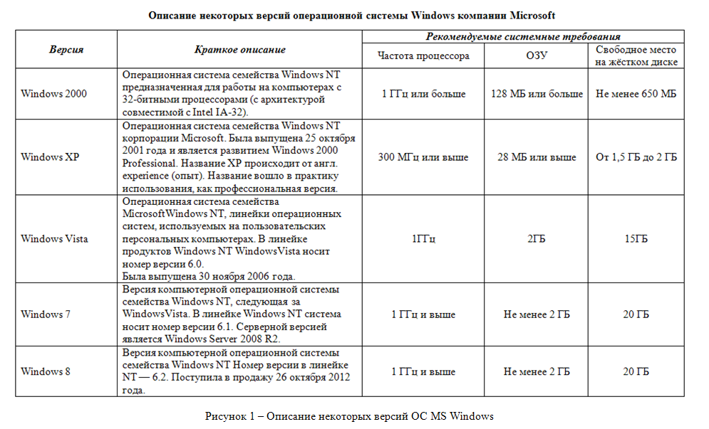

# Общие сведения о Microsoft Word

Программа ***Microsoft Word*** для Windows - это мощный текстовый процессор, используемый для создания и редактирования документов, вставки и удаления текста и графических изображений, а также для создания документов специального назначения, например, бланков и писем. С помощью этой программы вы можете вставлять в документ рисунки, таблицы и диаграммы, а также автоматически исправлять орфографические и грамматические ошибки.

***Microsoft Word*** обладает возможностями, позволяющими значительно упростить процесс создания и редактирования документов, сделать его высокопроизводительным.

Краткий обзор некоторых часто используемых функций

Когда при вводе текста курсор оказывается в конце строки, ***Microsoft Word*** автоматически переводит его на следующую строку.

Если при вводе текста вы сделаете опечатку, функция автокоррекции автоматически ее исправит, а функция автоматической проверки орфографии подчеркнет неправильно написанные слова красной волнистой линией, чтобы вы обратили на них внимание и исправили.

Для представления текста в виде таблицы ***Microsoft Word*** предлагает очень эффективные средства. Если же ваша таблица содержит цифровые данные, вы можете легко превратить ее в диаграмму.

Режим предварительного просмотра позволяет представить документ практически в том виде, в каком он выйдет из печати. Кроме того, режим дает возможность отобразить сразу несколько или все страницы, что удобно для внесения изменений перед распечаткой.

Программа предлагает также ряд следующих полезных функций:

* Автотекст - для хранения и вставки часто употребляемых слов, фраз или рисунков.
* Стили - для хранения и присвоения сразу целых наборов форматов.
* Слияние - для создания писем, распечатки конвертов и этикеток.
* Макросы - для выполнения последовательности часто используемых команд.
* "Мастера" - для создания профессионально оформленных документов.

# Общие сведения о Microsoft Excel

***Microsoft Excel*** для Windows является мощным программным средством для работы с таблицами данных, позволяющим упорядочивать, анализировать и графически представлять различные виды данных.

Основное рабочее пространство в ***Microsoft Excel*** - это рабочая книга, содержащая один или несколько рабочих листов.

***Microsoft Excel*** позволяет легко вводить информацию в рабочие листы, изменять ее, удалять ее или добавлять новую. Вам необязательно вводить данные точно и полностью с первого раза, вы можете отредактировать их в любой момент. Вы можете завести в рабочей книге несколько рабочих листов и назвать их так, чтобы можно было легко найти нужную информацию.

Рабочая книга

В ***Microsoft Excel*** файлы носят названия рабочих книг. Рабочие книги могут содержать несколько рабочих листов и листов диаграмм. При сохранении файла сохраняется вся рабочая книга.

Выбирать различные листы из рабочей книги можно, щелкая мышью на соответствующих ярлычках в нижней части листов.

Выделив несколько рабочих листов, вы можете вводить одни и те же данные одновременно в каждый из них.

Каждая рабочая книга имеет 16 чистых рабочих листов под именами ***Лист1, Лист2*** и т.д. Вы можете сохранить это количество листов или изменить состав рабочей книги, добавляя, удаляя или переименовывая ее листы. Рабочая книга может содержать произвольное число листов.

Рабочий лист

Рабочий лист состоит из столбцов и строк. Столбцы идут вертикально и озаглавлены буквами. Строки идут горизонтально и пронумерованы. Пересечение столбцов и строк называют ячейками. Сочетание буквы, обозначающей столбец, и номера строки называется адресом ячейки.

Когда вы выделяете ячейку мышью или клавишами управления курсором, выделенная ячейка становится текущей. Сделав ячейку текущей, вы можете вводить в нее данные или редактировать ее содержимое. Текущую ячейку можно отличить по рамке вокруг нее.

Информацию, содержащуюся на рабочих листах, можно обрабатывать с помощью формул, состоящих из арифметических действий и функций. Microsoft Excel предлагает вам множество функций, призванных облегчить вашу работу при составлении формул. Функции могут применяться отдельно или совместно.

При оформлении рабочих листов вы можете копировать ячейки в любое место вашей рабочей книги. Если вам не хватает пространства для записи данных в конкретную область рабочей таблицы, вы можете добавлять или удалять ячейки, строки и столбцы.

Диаграммы

В рабочих листах можно рассчитать зависимость между величинами или изменение величин от времени, но трудно проследить закономерности, рассматривая непрерывный поток цифр. Гораздо нагляднее изображать зависимости с помощью графиков и диаграмм. В составленные диаграммы можно вносить исправления. При изменении данных в рабочей таблице диаграммы изменяются автоматически.

Можно составлять диаграммы как на одном рабочем листе с данными (рядом с таблицей), так и на отдельном листе рабочей книги.

Мастер диаграмм Microsoft Excel позволяет строить несколько типов диаграмм. Для каждого из них вы можете выбрать модификации основного варианта диаграммы.